Утверждаю:

И.о.директора школы

__________Л.О.Тихонова

**План**

**работы лагеря дневного пребывания «СОЛНЫШКО»**

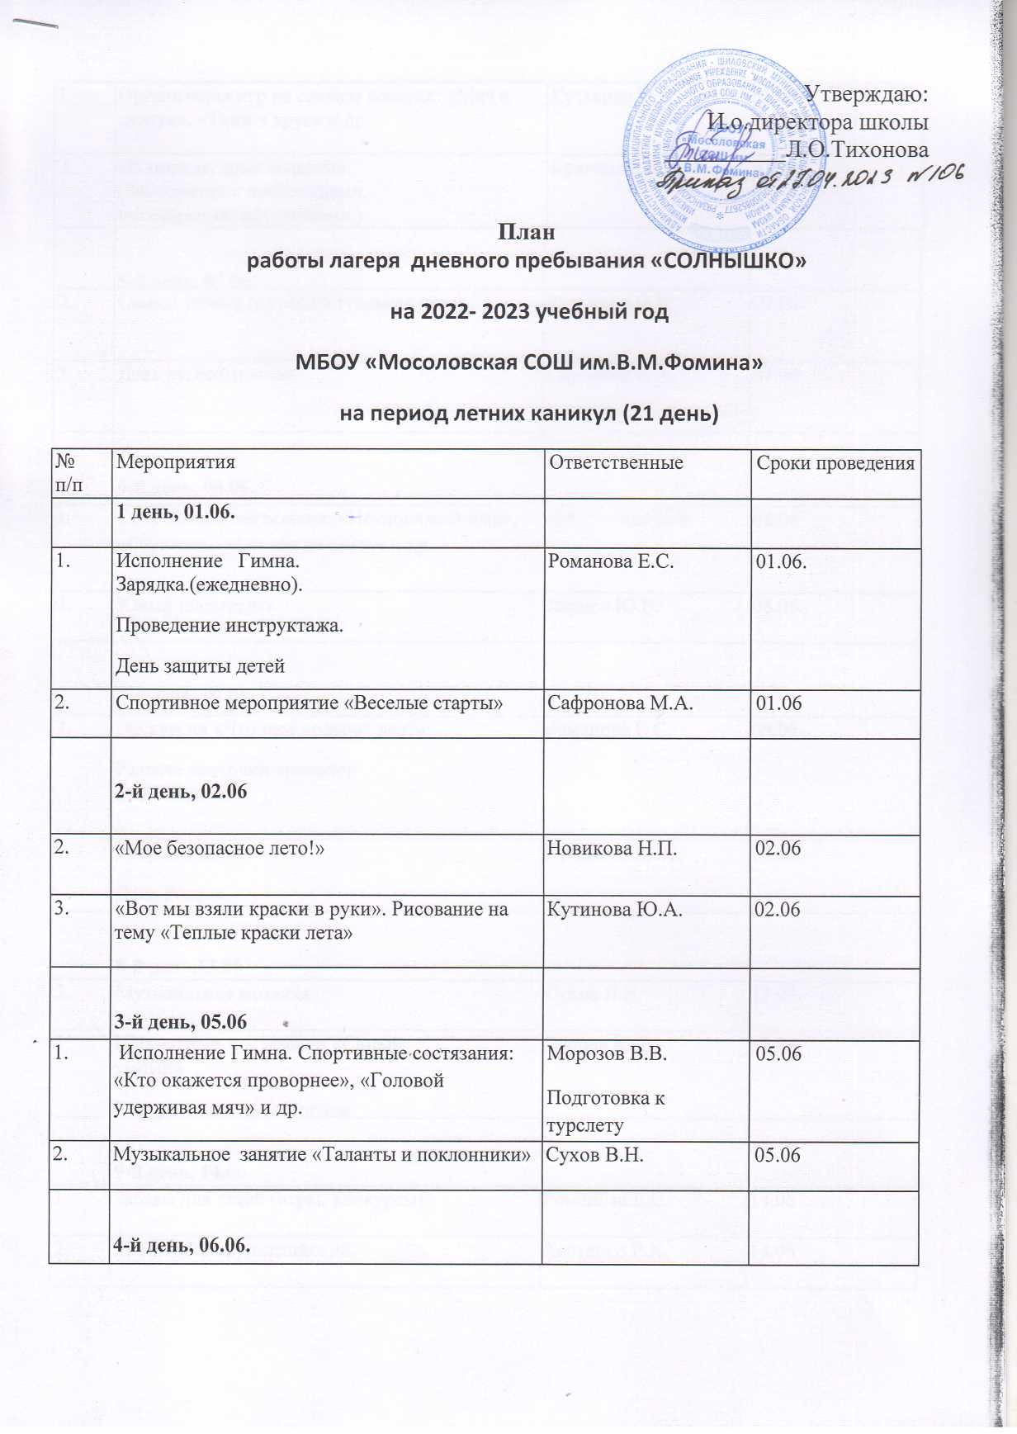

**на 2022- 2023 учебный год**

**МБОУ «Мосоловская СОШ им.В.М.Фомина»**

**на период летних каникул (21 день)**

|  |  |  |  |  |  |  |  |  |  |
| --- | --- | --- | --- | --- | --- | --- | --- | --- | --- |
| № п/п | Мероприятия | | | Ответственные | | | Сроки проведения | | |
|  | **1 день, 01.06.** | | |  | | |  | | |
| 1. | Исполнение Гимна. Зарядка.(ежедневно).  Проведение инструктажа.  День защиты детей  Акция «Добровольцы-детям» | | | Романова Е.С. | | | 01.06. | | |
| 2. | Спортивное мероприятие «Веселые старты» | | | Сафронова М.А. | | | 01.06 | | |
|  | **2-й день, 02.06** | | |  | | |  | | |
| 2. | «Мое безопасное лето!» | | | Новикова Н.П. | | | 02.06 | | |
| 3. | «Вот мы взяли краски в руки». Рисование на тему «Теплые краски лета» | | | Кутинова Ю.А. | | | 02.06 | | |
|  | **3-й день, 05.06** | | |  | | |  | | |
| 1. | Исполнение Гимна. Спортивные состязания: «Кто окажется проворнее», «Головой удерживая мяч» и др. | | | Морозов В.В.  Подготовка к турслету | | | 05.06 | | |
| 2. | Музыкальное занятие «Таланты и поклонники» | | | Сухов В.Н. | | | 05.06 | | |
|  | **4-й день, 06.06.** | | |  | | |  | | |
| 1. | Организация игр на свежем воздухе: «Мяч в центре», «Тяни в круг» и др. | | | Кузькина Н.В. | | | 06.06 | | |
| 2. | «В мире мудрых мыслей». (Знакомство с пословицами, поговорками, афоризмами.) | | | Крючкова Е.В. | | | 06.06 | | |
|  | **5-й день, 07.06.** | |  | | |  | | |
| 2. | Самый умный (интеллектуальная игра) | | Кузькина Н.В. | | | 07.06 | | |
| 3. | День русского языка | | Сауткина Н.А. | | | 07.06 | | |
|  | **6-й день, 08.06.** | |  | | |  | | |
| 1. | Спортивные состязания: «Неуловимый шар», «Стул есть, да никак не сесть» и др. | | Лактюшина Л.В. | | | 08.06 | | |
| 3. | Юный шахматист | | Ларцев Ю.В. | | | 08.06 | | |
|  | **7-й день, 09.06** | |  | | |  | | |
| 2. | Экскурсия «Что нам подарит лес?»  Раздача ленточки триколор волонтерами | | Романова Е.С. | | | 09.06 | | |
| 3. | Рисуем мелом  День России | | Кутинова Ю.А. | | | 09.06 | | |
|  | **8-й день,13.06** | |  | | |  | | |
| 2. | Музыкальная мозаика | | Сухов В.Н. | | | 13.06 | | |
| 3. | Шахматные состязания «Самый умный»  Разгадывание кроссвордов  л сисисильный,смелый,ловки ссмесмелый,ловкий | | Ларцев Ю.В. | | | 13.06 | | |
|  | **9-й день, 14.06** | |  | | |  | | |
| 1. | Забавы для детей (игры, конкурсы) | | Романова Е.С. | | | 14.06 | | |
| 2. | Мой любимый английский | | Костенко Р.А. | | | 14.06 | | |
|  | **10-й день, 15.06** | |  | | |  | | |
| 1. | Игра «Что? Где? Когда» | | Новикова Н.П. | | | 15.06 | | |
| 2. | Игры на свежем воздухе | Сауткина Н.А. | | | 15.06 | | |
|  | **11-й день, 16.06** |  | | |  | | |
| 1. | Час юных астрономов «Как появилась Земля» | Кузькина Н.В. | | | 16.06 | | |
| 2. | Познавательная игра «В царстве лесовика» | Крючкова Е.В. | | | 16.06 | | |
|  | **12-й день, 19.06** |  | | |  | | |
| 1. | Исполнение Гимна.  Эстафета «Веселые старты» | Новикова Н.П. | | | 19.06 | | |
| 3. | Ремонт книг в библиотеке | Сухов В.Н. | | | 19.06 | | |
|  | **13-й день, 20.06** |  | | |  | | |
| 1. | Проведение занятия «Тёплые краски лета» | Сафронова М.А. | | | 20.06 | | |
| 2. |  | Селина Л.В. | | | 20.06 | | |
|  | **14-й день, 21.06** |  | | |  | | |
| 1. | «Добрым быть полезно» - беседа | Лактюшина Л.В. | | | 21.06 | | |
| 2. | Игры на свежем воздухе | Морозов В.В. | | | 21.06 | | |
|  | **15-й день, 22.06** |  | | |  | | |
| 1. | «Свеча памяти» | Гришина О.Н. | | | 22.06 | | |
| 2. | Творческое занятие «Лепим из теста» | Костенко Р.А. | | | 22.06 | | |
|  | **16-й день, 23.06** |  | | |  | | |
| 1. | Посещение сельской библиотеки | Парфенова Л.С. | | | 23.06 | | |
| 2. | Игры на компьютере | Ларцева И.В. | | | 23.06 | | |
|  | **17-й день, 26.06** |  | | |  | | |
| 1. | Международный день борьбы с наркотическими средствами | Муханова И.В. | | | 26.06 | | |
| 2. | «По странам и континентам» - час юного географа | Погорелов Ю.А. | | | 26.06 | | |
|  | **18-й день, 27.06** |  | | |  | | |
| 1. | День молодежи | Муханова И.В. | | | 27.06 | | |
| 2. | Спортивный час | Погорелов Ю.А. | | | 27.06 | | |
|  | **19-й день, 28.06** |  | | |  | | |
| 1. | Чтение и инсценирование сказки «Лягушонок, который боялся воды» | Сафронова М.А. | | | 28.06 | | |
| 2. | Разучивание новых игр «Забавные числа» | Лактюшина Л.В. | | | 28.06 | | |
|  | **20-й день, 29.06.** |  | | |  | | |
| 1. | Игра «Пионербол» | Селина Л.В. | | | 29.06. | | |
| 2. | Мы умеем мастерить | Гришина О.Н. | | | 29.06 | | |
|  | **21 –й день,30.06** |  | | |  | | |
| 1. | Спортивный час | Костенко Р.А. | | | 30.06 | | |
| 2. | Любимый кроссворд | Сауткина Н.А. | | | 30.06. | | |